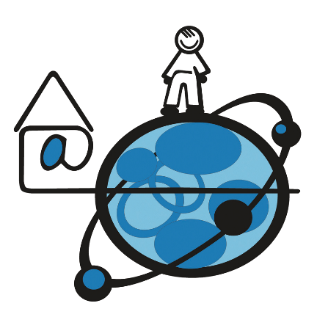
Центр по дистанционному образованию детей
с ограниченными возможностями здоровья
и детей‑инвалидов (Ивановская область)

О Центре:
Региональный Центр по дистанционному образованию детей с ограниченными возможностями здоровья открыт в мае 2010 года в рамках программы "Организация дистанционного образования детей-инвалидов".
Основные направления деятельности РЦДО:
- Координация деятельности муниципальных образований при реализации обучения с использованием дистанционных технологий
- Информационно-техническое и организационно-методическое сопровождение дистанционного образования детей с ОВЗ
- Воспитательная работа и социализация детей с ОВЗ, обучающихся с использованием дистанционных технологий
Условия для дистанционного образования в настоящее время созданы для детей-инвалидов, находящихся на домашнем обучении.
За информацией можно обращаться в отделы образования муниципалитетов или в РЦДО:
153510 Ивановская область, г. Кохма,
ул. Ивановская, д. 1, тел.: (4932) 55-85-76
электронный адрес: rcdo-kohma@mail.ru
skype: ivoblrcdo
Специалисты Центра:
- Руководитель РЦДО детей с ОВЗ - Юлия Игоревна Маркелова
- Системный администратор - Юрий Николаевич Никоноров
- Администратор сайта - Марина Васильевна Крайнова

